Білім берудің оқу-әдістемелік орталығы


«Арнайы мектепте ерекше білім беру қажеттілігі бар балаларды оқыту әдіс-тәсілдері мен технологиялары» облыстық онлайн семинар

Ақтау қаласы
2024 оқу жылы

«Арнайы мектепте ерекше білім беру қажеттілігі бар балаларды оқыту әдіс-тәсілдері мен технологиялары»
тақырыбында өтетін онлайн семинардың
БАҒДАРЛАМАСЫ
Өткізу мерзімі: 23 мамыр 2024 жыл, сағат 10:00
Өтетін орны: ZOOM платформасы
Мерзімі: |  | 2024 жылғы 23 мамыр
Өтетін орны: |  | Zoom платформасы
Қатысушылар: |  | Арнайы және жалпы білім беру ұйымдарының мамандары
Ұйымдастырушы: |  | Білім берудің оқу-әдістемелік орталығы
Мақсаты: |  | ЕББҚ балаларды оқытып, тәрбиелеудегі психикалық ерекшеліктері мен мүмкіндіктеріне қарай олардың ақыл-ойын, танымын дамытуға, әлеуметтік және қоғамдық өмірге бейімделуіне қажетті білім дағдыларын алу үшін арнайы білім беруді ұйымдастыру, оңтайлы әдістерді қарастыру.
Уақыты | Мазмұны |  | Өтетін орны
09:55-10:00 | Семинарға қатысушыларды тіркеу |  | Zoom
10:00-10:05 | Модератор  Төрен Дариға Лесқызы  Білім берудің оқу-әдістемелік орталығы «Арнайы және инклюзивті білім беру» бөлімінің әдіскері |  | Zoom
10:05-10:15 | «Көзі нашар көретін оқушыларға ағылшын тілі пәнінде қолданылатын АРТ-терапия әдіс-тәсілдері»  Сарсенова Камшат Жамбылқызы, Облыстық арнайы мектеп-интернатының ағылшын тілі пәні мұғалімі |  | Zoom
10:15-10:25 | «Қазақ тілі пәнін зиятында бұзылыстары бар балаларға оқыту ерекшеліктері мен өзекті мәселелері»  Қуанышбекова Маржан Асқарқызы, Жаңаөзен арнайы мектебінің педагог-дефектологі |  | Zoom
10:25-10:35 | «ЕББҚ балалардың ұсақ қол моторикасын көркемдік өнер арқылы дамыту»  Сүлейманова Алмагүл Халдыбайқызы, №3 арнайы мектебінің көркем еңбек пәні мұғалімі |  | Zoom
10:45-11:00 | Қорытынды, пікір алмасу.  Сілтеме арқылы кері байланыс.

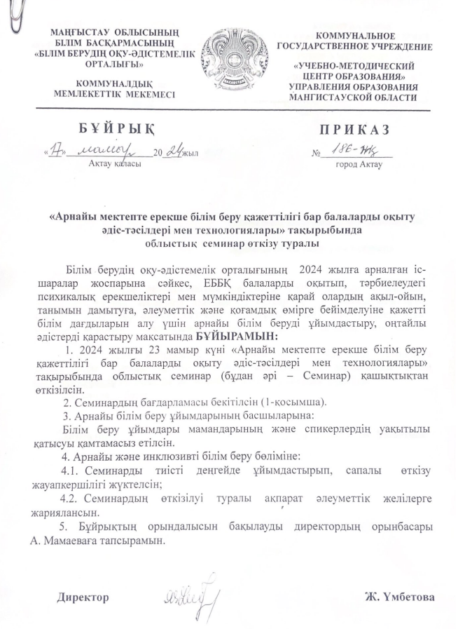

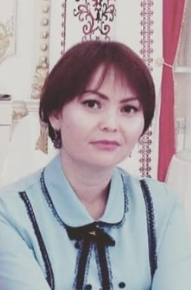

Сарсенова Камшат Жамбылқызы
Облыстық арнайы мектеп-интернатының ағылшын тілі пәні мұғалімі
«Көзі нашар көретін оқушыларға ағылшын тілі пәнінде қолданылатын АРТ-терапия әдіс-тәсілдері»
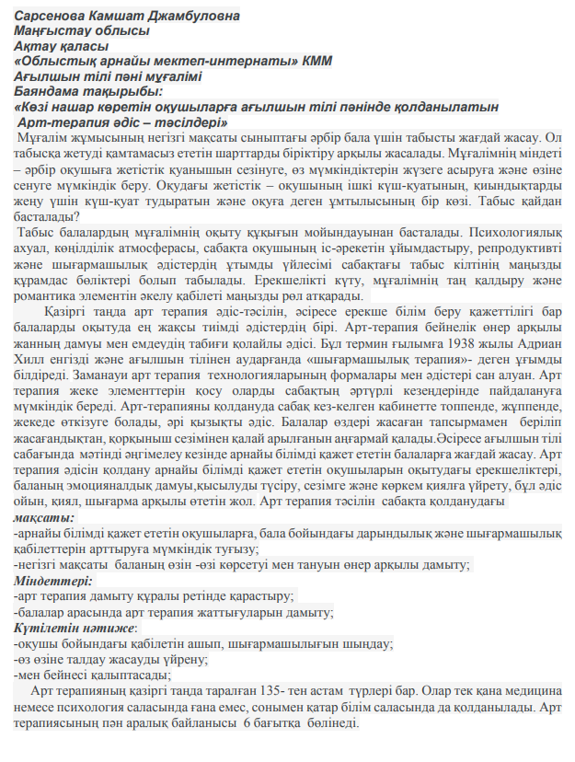
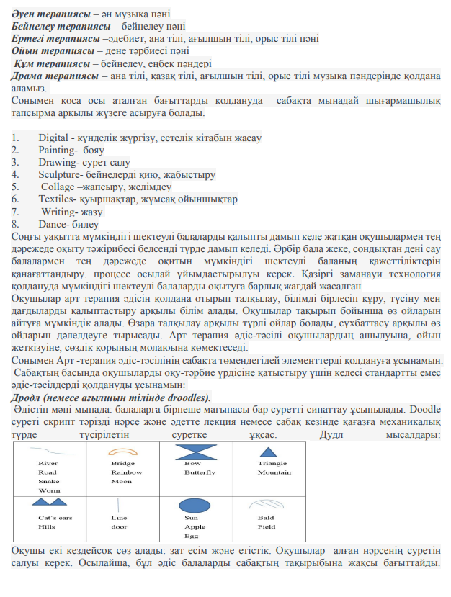
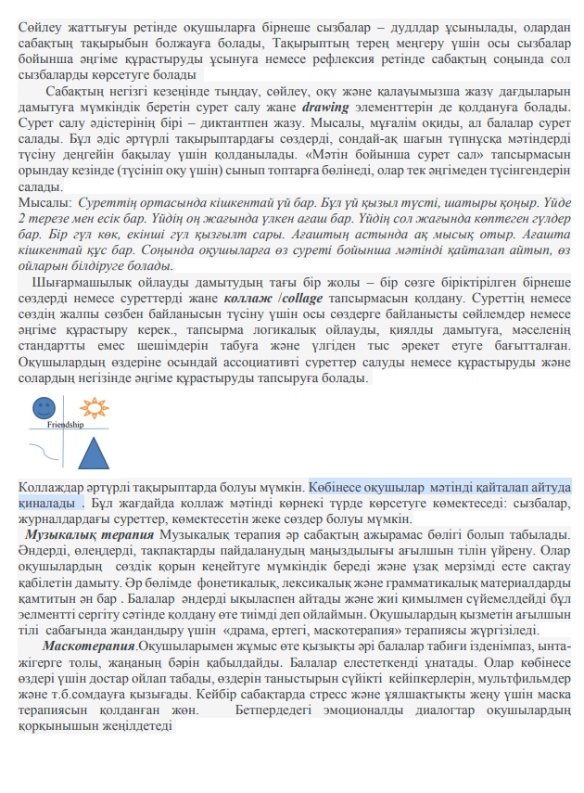
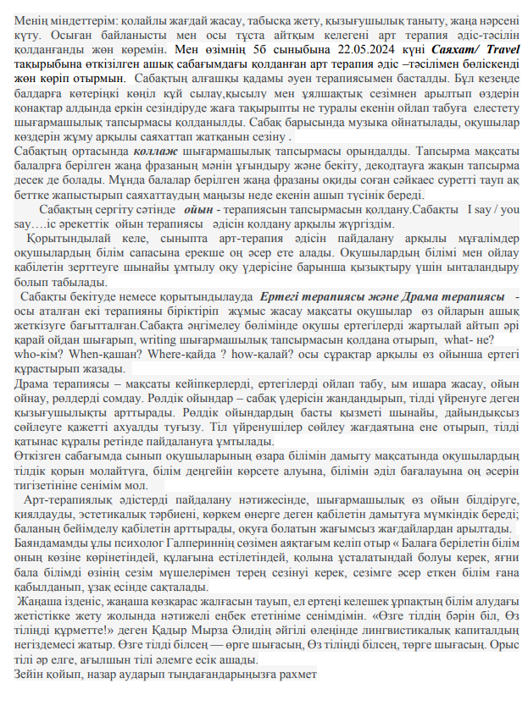

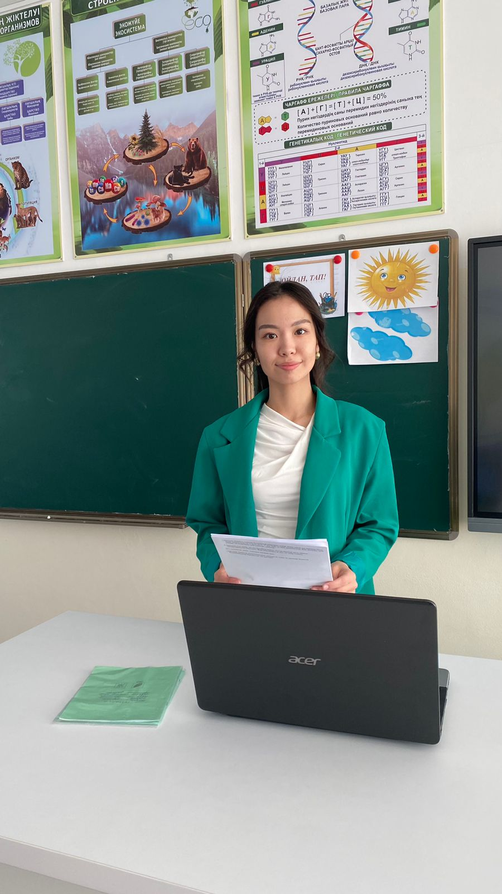
Қуанышбекова Маржан Асқарқызы
Жаңаөзен арнайы мектебінің педагог-дефектологі
«Қазақ тілі пәнін зиятында бұзылыстары бар балаларға оқыту ерекшеліктері мен өзекті мәселелері»

Жоспар:
- Зиятында бұзылысы бар балаларға психологиялық педагогикалық мінездеме
- «Қазақ тілі» пәнінде кездесетін оқу және жазу процесіндегі қиындықтар
- Оқу және жазу прцесінде кездесетін бұзылыстарды түзету ерекшеліктері
Дефектологиядағы зиятында бұзылысы бар деген ұғым орталық нерв жуйесінің органикалық жарақаттануы негізінде туындаган баланың танымдық іс өрекетінің төмендеуі деп түсіндіріледі. Орталық нерв жүйесінің жарақаттану сатысы ауырлығына қарай, пайда болған уақытқа қарай әртүрлі болады. Басқа сөзбен айтқанда, патологиялық дамудың этиологиясы әртүрлі болуы мүмкін, ал бұл өз кезегінде зиятында бұзылысы бар балалардың зиялылық дамуында, эмоциональды еріктік дамуында, физиологиялық дамуындағы жеке ерекшеліктерін туғызады. Зиятында бұзылысы бар балаларды оқыту, тәрбиелеу оларды зерттеу мәселелерімен арнайы педагогиканың бір саласы -олигофренопедагогика айналысады.
Олигофрения ұғымын (грекше olydos аз жене phren -ой) неміс психиатры Э. Крепелин енгізді. Бұл ұғым арнайы педагогикада үнемі қолданылады. Бірқатар шетелдерде осыған ұқсас ұғымдар қолданылады, мысалы ағылшын тілдес елдерде mental retardation - зиялылық дамуы кешіккен деген ұғым пайдаланылады.
Олигофрения бұл жатыр ішінде, туған кезде өмірге келгеннен кейінгі дамудың алғашқы сатысы кезінде орталық нерв жүйесінің зақымдануы нәтижесінде пайда болған ақыл-ой мен психиканың жетілмеу формасы
Олигофренияның топқа бөлінуі.
Олигофренияда зиятында бұзылысы бар балалар 3 топқа бөлінеді: идиотия, имбецильность, дебильдер.
1. Идиотия ақыл-ой кемістігінің ең терең түрі. Идиот балалар айналадағы адамдардың, қоршаған ортаны түсіне алмайды, тіл даму функциясы шектеулі және өте баяу дамиды, кей жағдайда дыбыстары мүлде дамымайды.
2. Имбецильность идиотпен салыстырғанда ақыл-ой кемістігінің жеңілдеу түрі. Имбеция балалар сөйлеуде белгілі мүмкіндіктерге не, еңбек дағдыларының оңай түрлерін игереді Бірақ қабылдаудың, естің, ойлаудың, тіл функциясының моториктің жөне эмоциональды еріктің дефектілері бұл балалардың көмекші мектепте оқуына да мүмкіндік бермейді Олар-кұкықтық қатынаста идиот балалар секілді қабілетсіз
3. Дебилділік зият бұзылысының идиот пен имбецильге қарағанда жеңіл түрі. Дегенмен, интеллект кемістігі төмен және эмоцилнально-волевая сфера ерекшеліктері дебил балаларды жалпы білім алатын орта мектептің бағдарламасын игеруге кедергі жасайды. Мектеп бағдарламасының кез-келген пәнінің материалын оқу, оны түсіну дебил балалар үшін өте қиын. Мысалы жазу мен сөйлеуді игергеннен кейін де сан түсінігімен санау, есептеу дағдысы, әріп пен буын түсінігін ұғу қиынға соғады. Зиятында бұзылыстары бар балалардың сөйлеу қабілеті тұрақты фонетикалық дамымауымен, сөздік қорында белгілі бір мағынасы бар зат есімдердің басым болуымен, іс-әрекеттерді, белгілерді және қатынастарды білдіретін сөздерді жеткіліксіз қолданумен сипатталады. Зиятында бұзылыстары бар балалардың сөйлеу дамуының әртүрлі деңгейлері бар: кейбір балалар күнделікті тақырыптар бойынша қарапайым әңгімелерге қатыса алады, ал басқалары өздерінің негізгі қажеттіліктері туралы хабарлау үшін жеткілікті сөйлеу қорына ие, ал кейбіреулері сөйлеу дағдыларын мүлдем игере алмайды.
2.«Қазақ тілі» пәнінде кездесетін оқу және жазу процесіндегі қиындықтар
Сөйлеу әрекетінің қалыптаспауы мотивацияның жеткіліксіздігінде және сөйлеу арқылы қарым-қатынас қажеттілігінің төмендеуінде, сөйлеуді жоспарлау операцияларының бұзылуында, сөйлеу әрекетін жүзеге асыруда және сөйлеуді бақылауда көрінеді. Зиятында бұзылыстары бар балаларда фонемалық қабылдаудың бұзылуы, артикуляциялық аппараттың жеткіліксіз дамуы, дыбыстың айтылуының бұзылуы, сөздік қоры шектеулі болуы байқалады. Фразалық сөйлеу, әдетте, аморфты түбір сөздерден тұратын бір сөзден тұратын және екі сөзден тұратын сөйлемдермен сөйлейді. Сөйлеуде жиі кездеседі күрделі және қарапайым түрлерінде көрінетін аграмматизмдер, сөзжасам бұзылған, үйлесімді сөйлеу көбінесе жоқ. Зиятында бұзылыстары бар балалардың сөйлеуінің прозодикалық жағының ерекшеліктері монотондылық, экспрессивтілік және сөйлеудің эмоционалдылығының жеткіліксіздігі болып табылады. Сөйлеу бұзылыстары тұрақты сипатқа ие, оларда семантикалық (мағыналық) ақау басым
Зиятында бұзылыстары бар балалардың арасында сөйлеуді дамытудың әртүрлі деңгейлері бар балалар бар: белсенді сөйлеуді мүлдем білмейді, аз сөздік қорын және қарапайым сөйлемді меңгерген, ресми түрде жақсы дамыған сөйлеуді меңгерген. Зиятында бұзылыстары бар балалардың дыбыстық айтылуының бұзылуы бірқатар факторлармен анықталады. Ақыл-ой кем балалардағы дыбыстық айтылымның бұзылуының келесі себептері бар:
•сөйлеудің дыбыстық құрамын игеруге бағытталған танымдық процестердің қалыптаспауы;
•фонематикалық есту қабілетінің баяу дамуы;
•жалпы және сөйлеу моторикасының дамымауы (параличтің қалдық құбылыстары, сөйлеу бұлшықеттерінің парездері, олар сөйлеу дыбыстарының дұрыс айтылуын игеру мүмкіндігін күрт шектейді);
•артикуляция органдарының құрылымындағы ауытқулар: ерін, қатты және жұмсақ таңдай, жақ
Арнайы оқытусыз зиятында бұзылыстары бар балаларда сөйлеу арқылы өз іс-әрекетін реттеу қабілеті дамымайды: кейбір жағдайларда ілеспе сөйлеу байқалады, бірақ бекіту және жоспарлау пайда болмайды. Ілеспе сөйлеу жиі қабылданбаған болып көрінеді, эхолаликалық сөйлеу байқалуы мүмкін. Зиятында бұзылыстары бар балаларда сөйлеу қарым-қатынас функциясын орындай алмайды. Сөйлеудің коммуникативті функциясының қалыптаспауы басқа байланыс құралдарымен, атап айтқанда мимикалық-ым-ишараттық құралдармен өтелмейді. Сөйлеуді дамытуға бағытталған түзету жұмыстары болмаған жағдайда, мектеп жасына дейін ақыл-есі кем балалар сөйлеудің айтарлықтай дамымауымен көзге түседі. Қоршаған әлем туралы идеялар мен білімдердің шектеулілігіне байланысты ақыл-есі кем балалардың сөздігінде балаларға белгілі заттардың, іс-әрекеттердің және қасиеттердің көптеген белгілері жоқ. Сөздерді қолданудың дәлдік байқалмайды, сөздерді мағынасы жағынан, яғни семантикалық белгілермен алмастырулар жиі кездеседі (мәселен; дәптер-жазу, табақ-тамақтану, футболка-киім, куртка-капюшон). Атау сөздері көбінесе жағдайды немесе әрекетті сипаттаумен ауыстырылады (төсек–Айгерім ұйықтайды, сатушы-тамақ береді)
Зиятында бұзылыстары бар балалардың сөздік қорында зат есімдер мен етістіктер басым. Сын есімдерді ассимиляциялау айтарлықтай қиындықтар тудырады. Осы санаттағы балалардың сөйлеуінде заттардың тікелей қабылданатын қасиеттерін білдіретін сын есімдер қолданылады. Ақыл-есі кем балаларда заттың түсі мен формасын анықтауда қиындықтар туындайды. Осы санаттағы балалардың көпшілігінде сөздік қоры нашар, сөздерді қолданудағы дәлсіздіктер, жалпылама ұғымдар мен жалпы қатынастардың қалыптаспауы, тілдің антонимдік және синонимдік құралдарының даму деңгейі жеткіліксіз келеді. Зиятында бұзылыстары бар балалар қарым-қатынас жасау үшін тек сөйлеуді ғана емес, сонымен қатар олардың назарын аударып, қажеттіліктерін жеткізе алатын барлық тәсілдерді қолданады. Бұл белгілі бір қимылдар, дыбыстар, белгілі бір мінез-құлық болуы мүмкін, олар тек жақын адамдарға түсінікті. Зиятында бұзылыстары бар балаларда сөйлеу қарым-қатынасын дамыту үнемі ынталандыруды қажет етеді, бұл олармен түзету және дамыту жұмыстарын ұйымдастыру кезінде ескерілуі керек. Осы санаттағы балалар өздеріне бағытталған сөйлеуді үнемі естуі керек, сөйлеу нұсқауларын бірнеше рет қайталау керек, сөз тіркестері қысқа және түсінікті болуы керек, бұл оларды кейінірек қайталап, есте сақтау үшін қажет. Жасауға болатын негізгі қорытынды–арнайы ұйымдастырылған оқытусыз ақыл-ой кемістігі бар мектеп жасына дейінгі балалардың сөйлеуі дамымайды. Даму ерекшеліктері жоқ балалар ерікті түрде, қарым-қатынас пен ойын барысында дамыса, ақыл-есі кем балаларда ұзақ және қыңыр оқу процесінде ғана үйрене алады. Айта кету керек, сөйлеудің даму деңгейін нормаға жақындату әрдайым мүмкін емес. Бұл бастапқы бұзылыстың сипатына, ақаудың құрылымына, белгілі бір бұзылысы бар баланың өтеулік (компенсация) мүмкіндіктеріне байланысты
Зиятында бұзылыстары бар балаларда оқуды меңгеру процесі баяу және қиындықтармен жүреді. Оқуды меңгеру процесінде Зиятында бұзылыстары бар балалар әдеттегідей кезеңдерден өтеді, алайда олардың оқу кезеңдері уақыт өте келе ұзарады. Зиятында бұзылыстары бар мектеп оқушыларының оқу процесінің әрбір кезеңі белгілі бір қиындықтармен қарастырылады.
Осылайша, әріптерді меңгеру зиятында бұзылыстары бар балалардың бірінші сынып оқушылары үшін үлкен қиындық тудырады. Бұл фонематикалық қабылдаудың дамымауынан, қарама-қарсы дыбыстарды ажырата алмауынан және кеңістіктік бейнелеудің, көрнекі талдау мен синтездің жетілмегендігімен сипатталады.
Зиятында бұзылыстары бар балалар үшін ерекше қиын тапсырма - дыбыстарды буынға біріктіру. Дыбыстарды буынға біріктіру процесі тек буынның дыбыстық құрылымы туралы нақты түсінік негізінде жүзеге асырылады. Фонематикалық талдау функциясы Зиятында бұзылыстары бар балаларда буын туралы жалпылама түсінік қалыптастыру қиынға соғады.
Сөздерді дұрыс оқу және түсіну буындарды бүтін сөзге біріктіру негізінде жүзеге асады. Зиятында бұзылыстары бар балаларда дыбыс-буын синтезі жиі төмендейді, оқылған сөздерді тану және түсіну процесінде кешігуі байқалады.

Сөйлемдер мен мәтінді оқу одан да қиын.
Зиятында бұзылыстары бар мектеп оқушыларының арасында оқу процесінде спецификалық тұрақты және қайталанатын қателері, дислексиясы бар оқушылар көптеп кездеседі.
Дислексия дегеніміз – оқу процесінің бұзылуы.
Көбінесе жеке белгілер мен белгілерді тану қиынға соғады - нәтижесінде сөздердің, сөз тіркестерінің немесе сөйлемдердің мағынасын түсінбейді және әріп элементтері бұрмаланады.
Бала кезінде дұрыс түзету арқылы ыңғайлы өмір сүруге және тиімді оқуға мүмкіндік беретін деңгейге дейін теңестіруге болады. Бірақ егер сіз оған ерте жаста назар аудармасаңыз, көптеген қолайсыздықтар тудырады.
Зиятында бұзылыстары бар мектеп оқушыларында жазудың бұзылуы қалыпты интеллекті бар балаларға қарағанда әлдеқайда жиі байқалады.
Дисграфия — жазбаша сөйлеуді жүзеге асыруға және бақылауға қатысатын жоғары психикалық функциялардың жеткіліксіз қалыптасуымен (немесе ыдырауымен) байланысты жазу процесінің ішінара бұзылуы.
Дисграфия мақсатты оқытусыз және түзетусіз өздігінен жойылмайтын тұрақты типтік және қайталанатын жазу қателерімен көрінеді.
- Акустикалық дисграфия – акустикалық дисграфия дыбыстарды фонематикалық танудың бұзылуымен сипатталады.
- Артикуляциялық-акустикалық дисграфия – фонематиканың артикуляциясы мен қабылдауының бұзылуымен (фонематикалық есту), сондай-ақ дыбыстың айтылуындағы қиындықтармен сипатталады.
- Аграмматикалық дисграфия – сөйлеудің грамматикалық құрылымының лексикалық дамуындағы мәселелермен сипатталады.
- Оптикалық дисграфия – дамымаған көрнекі-кеңістіктік қабылдаумен сипатталады.
- Тіл синтезінің қалыптаспауына байланысты дисграфияның ерекше түрі.
Іс жүзінде дисграфияның кез келген түрі таза түрінде өте сирек кездеседі, өйткені көп жағдайда дисграфия аралас формада болады, бірақ кез келген түрдің басым болуымен. Оны өзіне тән белгілері арқылы анықтауы мүмкін.
Оқу және жазу прцесінде кездесетін бұзылыстарды түзету ерекшеліктері
- Естіп қабылдаумен ;
- Дыбыс туралы ұғымын қалыптастыру;
- Фонематикалық талдау, жинақтауын дамыту;
- Шатастырып дыбыстарды ажырату дағдысын дамыту;
- Көрнекі жады көлемін нақтылау және кеңейту;
Әріптердің бейнесін игеру үшін жасалатын жұмыстар:
- Белгілі сызық бойымен сызықтарды сызып шығу;
- Ермексазбен шатастыратын дыбыстардын жасау;
- Әріптердің элементтерін жазу;
- Дидактикалық ойындар арқылы әріптің бейнесін жасау;
- Күріш, макарон, дәнді дақылдармен әріптерді жасау.

Сүлейманова Алмагүл Халдыбайқызы
№3 арнайы мектебінің көркем еңбек пәні мұғалімі
«ЕББҚ балалардың ұсақ қол моторикасын көркемдік өнер арқылы дамыту»

Кез келген қоғамда даму дәрежесі қаншалықты жоғары болғанына қарамастан әлеуметтік қиындықтар болып тұрады. Қазіргі кезде де әлеуметтік көмекке мұқтаж болып отырған мүгедек жандар, созылмалы ауруға шалдыққан, күйзеліске ұшыраған балалар күннен күнге көбею үстінде.
Қоғамда әрбір адам үшін білім алу, олардың жеке қабілеттерін дамыту,тұлғаны әлеуметтік қолдау (ерекше білімді қажет ететін) мүмкіндігі мен тең құқықтың құрылуы қажет екені қарастырылып отыр.
Балалардың алғашқы өсіп-өнуі, қалыптасуы, әлеуметтік қарым-қатынасы, байланыстары, іс-қимыл мен мінез-құлық нормаларын меңгеруі отбасынан басталады. Сондықтан, қоғам, бала, ата-ана, педагог, отбасы және білім беру ұйымдары арасындағы сабақтастықтың дұрыс жолға қойылып, ойдағыдай жүзеге асуы тұлғаның әлеуметтік бейімделуінің алғы шарттарының бірі.
Қолдың ұсақ моторикасын дамытуда сурет салу ерекше рөл атқарады. Балалар мектепте жазып жатқан қаламның пішініне, ұстау тәсіліне және әрекетіне жақын құралдармен сурет салады. Балалардың суреттерінен ұсақ моториканың қалай дамитынын, оның әр жас кезеңінде қандай деңгейге жететінін байқауға болады. Әрине, сурет салуды, мүсіндеуді, аппликацияны меңгеру арқылы бала жазуды үйренбейді. Бірақ өнімді іс-әрекеттің осы түрлерінің барлығы: балалардың қолын шебер ету; құралды оңай және еркін басқару; көрнекі бақылауды дамыту.
Ерекше оқытуды қажет ететін балалардың ұсақ қол моторикасы толық жетілмеген. Міне, сондықтан да көптеген жаңашыл зерттеушілер ұсақ моториканы дамытуға байланысты саусақ моторикасын дамытуға саусақ ойындарын, саусақ ойындарын сипаттауды, сергіту сәттерін, ойын-ертегілер пайдалануды ұсынады. Т. А. Ткаченко сергіту сәтіне жаттығу енгізу бас миының сөйлеу зонасының қимылын белсендіреді, ол баланың сөйлеу тілін түзетуге мүмкіндік береді деп тұжырым жасаған. Балалардың еркін өзіндік қызметі баланың жеке қабілеті мен мүддесіне сай таңдалған жаттығулар баланың өз бетімен дамуына септігін тигізді. Соның бірі саусақ жаттығулары, тигізер пайдасы өте зор. Бірлескен және жеке жұмыста саусақ жаттығуын массаж (саусақтың басынан қол буынына дейін сипау) және жаттығу (әр саусақты жеке-жеке бүгу және бүктеу) түрінде жүзеге асырған дұрыс. Массаж - пассивті гимнастиканың бір түрі болып табылады. Массаж - бұлшық ет жүйесінің тонусын, бұлшық ет икемділігі мен әрекет жасау қабілетін арттыруға көмектеседі. Сондай-ақ, балаларға табиғи материалдармен массаж жасау ұсынылды (шырша бүршігі, жаңғақ, доптар т.б. Осындай жаттығу нәтижесінде «ерекше» баланың қызығушылығы артады. Жаттығуға ұласқан тақпақ-сезім ритмін қалыптастыратын және жетілдіретін негіз болып табылады, қолайлы эмоционалды жағдай пайда болады, соның арқасында бала ойынмен айналысады, орындайтын қозғалысты қызғушылықпен орындайды, ал бұл саусақ қозғалысын жақсартады.

Бүгінгі бала тәрбиесінде ата-аналар мектеппен қарым-қатынас, жасауды басты міндетіміз деп есептеп, оқу-тәрбие процесінің сапасын және тиімділігін жақсарту үшін ынтымақтастық жұмыс жасауы қажет. Сонымен бірге, қазіргі кезде ата-ана, мектеп, оқушы арасында тығыз байланысты орнату және балалардың ұсақ қол моторикасын дамыту мақсатында «Менің отбасым» тақырыбында сурет көрмесі, «Мен және менің отбасым» тақырыбында тренинг өткізіліп, ата-ана мен бала арасындағы бауырмалдық, қайрымдылық, достық қарым-қатынасы мен әрекетінде бірлікке, ынтымақтастыққа қол жеткізу.
Ұсақ қол моторикасы термині саусақтар қозғалысы және қолдың буындарын үйлестіру дегенді білдіреді. Ұсақ моториканы дамытудың маңыздылығы неде? Адамның бас миында саусақ қимылына және сөйлеуге жауап беретін орталықтар өте жақын орналасқан. Ұсақ моторикаға әсер ете және оны белсендіре отырып, көрші орналасқан сөйлеуге жауап беретін орталықты да дамыта аламыз. Педагогтардың мақсаты - ата-аналарға ұсақ моториканы дамыту ойындарының маңыздылығын ұғындыру. Өзін-өзі басқара алмайтын, өз әрекетін бақылау жасай алмайтын балаларға арнайы түзету бағдарламасын құрастырады. Психологтар сенсорлық бөлмеде балалармен, ұсақ қол моторикасын дамыту үшін жеке және топтық сабақтар, тренингтер өткізеді.
Бас миы мен ұсақ қол моторикасының өзара байланысы бас миының қабығы әрқайсысы бір денеге жауапты бірнеше бөліктен тұрады. Бас миының қабығында қозғалыстық сипатты анықтайтын бөлік бар. Бас миы қабығының үштен бір бөлігі қол мойнының қозғалыстық қабілетімен байланысты және мидың сөйлеу зонасы бір-біріне өте жақын орналасқан. Сондықтан егер баланың саусағы нашар дамыған болса, ол баланың сөйлеу қабілетіне әсер етеді. Осыған байланысты ғалымдар қол мойнының буынын артикуляциялық аппарат сияқты «сөйлеу органы» деп те атайды. Бала тілін дамыту үшін сөйлеу органы ғана емес сондай-ақ, ұсақ қол моторикасын да дамыту қажет.
Мен өз сабағымда ұсақ қол моторикасын үйлестіруді, спектрдің негізгі түстерін ажырата білуді, геометриялық фигураларды, кеңістіктегі үйлестіруді дамыту үшін моншақтармен әртүрлі ойындарды қолдануды ұнатамын.
Жапсыру ісімен айналысу қол мойнының буыны және ұсақ әрі жалпы қол моторикасын дамытуда маңызы зор. Жапсыру ісімен айналысу баланың сенсорлы және кеңістікті сезіну, қабылдауын дамытуға қажетті. Өз жұмысымда жапсыру ісімен айналысуды жиі қолданамын. Бұл еңбекті көп қажет ететін, қызықты жұмыс болғандықтан баланың назарын, көз бен қолдың өзара қозғалыс үйлесімділігін, анықтылығын және келісілген сенсомоториканы дамытады. Қағаздан бұйымдар жасау - қол мойын буынының кіші бұлшық етін дамытуға әсер етеді. Мұндай жұмыстар баланы қызықтырады, қиялдарының дамуына, сындарлы ойлауына септігін тигізеді. Қағазбен жұмыстың бірі ретінде жыртылған қағаздар қолданылады. Қағазды ұсақтап жырту саусақ күші мен ұсақ қимылын басқару дағдысын дамыту жаттығу болып та есептеледі. Сондай-ақ, балаларды ойындарға ойындар, қолданған қағаздан ұсақ-түйектерді жасауға үйреткен жөн. Бірлескен қызметке сурет салудың көптеген дәстүрлі емес түрлерін пайдаландым: қылқалам, май шам, тіс щеткасы көмегімен қолдан жасалған мөр және т.б. Сурет салу кезінде балалардың жалпы елестері, шығармашылығы дами түседі, ақиқатқа деген эмоционалды қатынастары тереңдейді, графикалық дағдылары қалыптасады.

Сонымен қатар түрлі-түсті фетр матасымен, моншақ, теңіз бақалшақтары мен жұмыс істеу балаларға өте қызықты. Дәстүрден тыс әдіс-тәсілдерді қолданудың баланың шығармашылық қабілетін, көркемдік талғамын қалыптастыруда маңызы өте зор. Көркемдік іс-әрекеттің осы еңбек түрімен айналысуы, баланың зейінін өзіне аударып, қиялын шарықтатып, көру арқылы есте сақтауын, қабылдауын, заттың пішінін, көлемін, түсті сезінуін дамытады.

Моншақтар киім үлгісіндегі кескінді құрастыру кезінде безендіру элементі ғана бола алмайды, моншақтар балалардың сенсорлық сезімдерін дамытудың сарқылмас көзі болып табылады, бұл балаға қолжетімді және эстетикалық тартымды материал. Ұсақ моториканы дамытуға арналған тамаша материал, өйткені моншақтармен ойын әрекеттерін орындай отырып, бала ең маңызды жүйелердің үйлестірілген әрекеттерінің нәтижесінде қолдары мен саусақтарының ұсақ және дәл қимылдарын орындайды: жүйке, бұлшықет және сүйек.
Қорыта келе, ерекше оқытуды қажет ететін балаларға пазл құрастыру, қармақ бауына моншақтар тізбектеу өте ұнайды. Сондай - ақ, ұсақ заттарды (түймелер, бұршақтар, фасольдар, талшын және т.б.) қолдандым. Мысалы: заттарды іріктеу, осы заттарға массаж жасау, сипау арқылы затты анықтау, сипау арқылы заттарды санау. Баланың ұсақ қол моторикасын дамытуға байланысты дидактикалық ойындар ойластырдым: «Санайық» ойыны (бау арқылы заттар санының қатыстылығы мен саны. Әрине, жұмыс жасау барысында әр баланың жеке ерекшелігі мен психофизиологиялық дамуын ерекше ескердім. Жыл аяғында ұсақ қол мен буын моторикасын дамытудың қорытынды диагностикасын жасап отырдым. Ұсақ қол моторикасын дамыту бойынша жасалған жүйелі, кешенді жұмыстың нәтижесі оң әсер еткенін көрсетті. Қарапайым жаттығуларды жасауда өлеңмен, тақпақпен ұйқастырылған жаттығуларды пайдалану ұсынылады. Сонымен қатар өзіне-өзі қызмет ету дағдысын қалыптастыру: тиегін өзі салып, өзі ағыту, бауын байлау, басқа да әдіс-тәсілдерді қолданса ғана нәтиже болады.


